**技术合同认定登记流程**

根据科技部、财政部和国家税务总局共同制定的《技术合同认定登记管理办法》，技术开发合同、技术咨询合同和技术服务合同需进行认定登记工作。其中，技术开发合同经科技厅认定、国税局备案后可免收增值税（税率3%）。技术合同认定登记流程见下：

**签订技术合同（技术开发合同内需明确约定知识产权归属），封面需加盖技术合同章**

**项目负责人在“广东省科技业务管理阳光政务平台”**（<http://pro.gdstc.gov.cn/egrantweb/>）**进行技术合同登记的填报（见附件1），下载技术合同登记表，于“填报人”处签字。并提交1份合同原件+1份合同复印件、1份技术方案、1份财务预算清单、一份技术合同登记表至科研院产学研处**

**科研院产学研处审核，将纸质材料提交至广东省生产力促进中心**

**广东省生产力促进中心审核认定，出具认定证明，一般30个工作日内返还，由产学研处工作人员取回**

**产学研处取回认定证明等材料，完成认定**

**产学研处将办免税的技术开发合同材料提交至财务处，每月10日财务处送国税局备案**

**国税局备案成功后，通过邮件通知老师可以免税**

* **开发合同认定免税注意事项：**

1、**免税金额为合同交易总额中扣除非技术性费用后的剩余金额，即“外购的设备、软件、实验材料费”不属于免税范围**。详见财务预算清单。

2、技术开发合同签订前请向甲方确认发票种类，技术开发合同**原则上**只能开**增值税通用发票**，无法开**增值税专用发票**，技术服务合同或技术咨询合同两种发票都可以开，税率均为**3%（税费合计约3.27%）**。

3、成功在税局作免税备案的，可在开具发票时不作税费扣缴处理。若在免税备案前已开具发票的，已经开具发票部分**不能退税**，备案成功后，未开发票部分可以免税。

4、技术需求、财务预算清单请负责人签字后各提交一份，格式见附件2。

**附件1： 技术合同登记填报指南**

* **登录系统：**

项目负责人登录“广东省科技业务管理阳光政务平台”（<http://pro.gdstc.gov.cn/egrantweb/>），如无账号或有其他登录问题请联系所属学院科研秘书开通或解决。

* **新增项目申请：**

点击“项目申请”按钮，项目列表页面，选择技术合同登记进行填写。打开“行政审批类”下拉菜单，点击“技术合同登记-填写申请”。

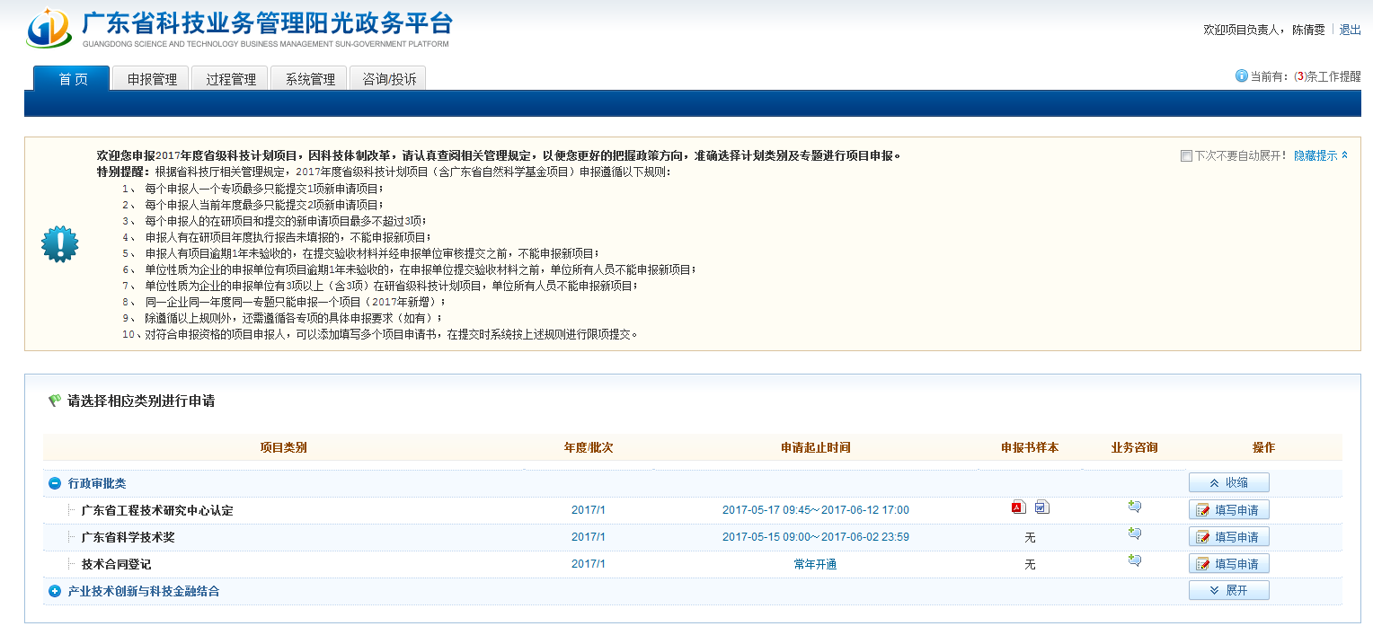

* **填写技术合同申请书页面**
* 技术合同登记申报书内容包括：买方信息、卖方信息、合同信息。页面中带“**\***”表示必填内容。
* “合同成交总金额”及“技术交易额”单位为“元”，“技术交易额”按成交总金额减去 “外购的设备、软件、实验材料” 购买费，即购置设备、仪器、零部件等非技术性费用不属于免税范围，见财务预算清单。
* **技术开发合同**的“知识产权”一栏应填写，如“发明专利”等。
* 合同信息中“登记机构”默认为**“广东省生产力促进中心”**，请勿改动。
* 特别提醒：在申报书的填写过程中，请注意点击“保存”按钮来保存您所输入的信息。**完成填写后，点击提交**，可继续填报新项目。

**附件2 技术开发合同认定材料**

**XXX项目**

**技术方案**

申请单位（盖章）：中山大学

项目负责人（签字）：

年 月 日

一、项目概述

（一）项目名称

（二）开发背景

基于 需求，甲方 委托乙方 进行研究开发，并支付研究开发经费和报酬，乙方接受委托并进行此项研究开发工作。

（二）技术目标

本研究开发项目的目标如下：

1.

2.

3.

（三）技术内容

本研究开发计划包含以下主要内容：

1.

2.

3.

二、方法路线

本研究开发计划的方法路线如下：

1.

2.

3.

三、实施计划（需明确时间及内容）

乙方按下列进度完成研究工作：

1. 年 月至 年 月

2. 年 月至 年 月

3. 年 月至 年 月

四、验收标准

（一）成果形式及数量

乙方应按以下方式向甲方交付研究开发成果：

1. 成果的形式及数量：

2. 交付的时间及地点：

（二）验收时间及地点

甲方计划于 年 月 日前于 对乙方完成的研究开发工作成果进行验收。

（三）验收方法及标准

甲方按以下标准及方法对乙方完成的研究开发工作成果进行验收：

*合同金额超过10万元需5页，超过100万元需10页。技术方案正文可参照上述格式，也可自行填写。（此句无须打印）

**技术开发合同认定材料：财务预算清单**

|  |  |  |  |  |
| --- | --- | --- | --- | --- |
| **项目名称**： | | | | |
| **甲方**： | | **乙方**：中山大学 | | |
| **经费预算** | | | | |
| **一、开发费用** | | | | |
| **序号** | **项 目** | | **价格（万元）** | **备 注** |
| 1 | 科研业务费 | |  | 测试化验加工费、燃料动力费、出版/文献/信息传播/知识产权事务费、图书资料费、数据采集费等 |
| **二、外购的设备、软件、实验材料** | | | | |
| **序号** | **项 目** | | **价格（万元）** | **备 注** |
| 1 | 设备费 | |  | 如不开支设备费，需有明确正当理由，请在备注中说明 |
| 2 | 材料费 | |  | 如不开支材料费，需有明确正当理由，请在备注中说明 |
| **三、服务费用** | | | | |
| **序号** | **项 目** | | **价格（万元）** | **备 注** |
| 1 | 人员费 | |  |  |
| **四、差旅费** | | | | |
| **序号** | **项 目** | | **价格（万元）** | **备 注** |
| 1 | 差旅费 | |  | 差旅费、会议费、国际合作交流费等 |
| **五、管理费** | | | | |
| **序号** | **项 目** | | **价格（万元）** | **备 注** |
| 1 | 学校管理费 | |  |  |
| 2 | 学院管理费 | |  |  |
| **六、其他** | | | | |
| **序号** | **项 目** | | **价格（万元）** | **备 注** |
| 1 | 其他 | |  | 业务交流费等 |
| **合同金额总计（万元）**： | | | | |

本人承诺以上填写内容实事求是、合理预估，并自行负责。

**项目负责人签名：**

**年 月 日**

**中山大学（盖章）： 财务处（盖章）：**